Najljubše stvari
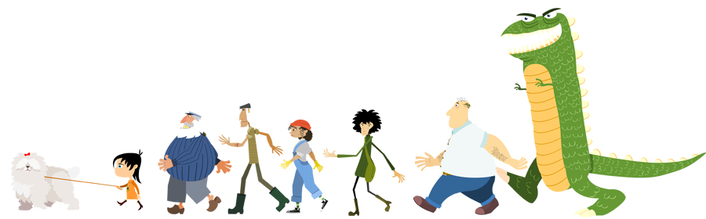
Naredi raziskavo med sošolci in sošolkami in podatke vpiši v preglednico na strani: http://podium.gyldendal.no/lilibi/mestni-park-3-4/matematika/prikazi/igre/rezultati-5

Katera izmed teh živali ti je najljubša?
 | Deklice | Dečki
pes
mačka
opica
konj

Katero prevozno sredstvo ti je najbolj všeč?
 | Deklice | Dečki
dirkalni avto
podmornica
helikopter
raketa

Kaj bi bil najraje po poklicu, ko boš odrasel?
 | Deklice | Dečki
zdravnik
slavna osebnost
učitelj
športnik

Katera barva ti je najljubša?
 | Deklice | Dečki
rdeča
modra
zelena
roza

Katero mesto ti je najbolj všeč?
 | Deklice | Dečki
Ljubljana
Maribor
Kranj
Koper

Kaj se ti zdi najbolj zabavno?
 | Deklice | Dečki
zabaviščini park
kino
domača naloga
cirkus

